Desarrollo de Aplicaciones en Android.

Tarea Semana Tres : Mascotas.

Carlos R. Chamorro.

Se crearon los Activitys como se pide en la tarea, al pinchar el hueso blanco inmediatamente se va incrementando el número de Likes junto al Hueso amarillo.

Se creó un ActionBar donde se agregan el titulo y los dos iconos requeridos, al segundo se agrega un Listener para llamar al segundo activity con las 5 mascotas más Me Gusta.

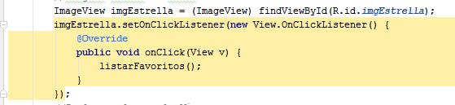

Para listar las más Me Gusta uso también un RecyclerView y utilizo como parámetros 3 arreglos donde paso el nombre, el número de me gustan y el número de la foto, luego con estos tres arreglos reconstruyo uno principal de mascotas como el usado en el MainActivity para reutilizar el Adaptador.

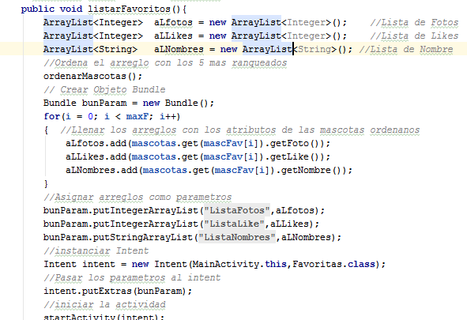

Para el ordenamiento de las mascotas, utilizo una arreglo de enteros que almacena los indicices del ArrayLists donde almaceno la informacion de las mascotas, y sobre este primer arrgleo aplico un algorimo de ordenamiento según el numero de Me Gusta, es decir que no ordeno el ArrayLists, sino el arreglo de indices del ArrayList.

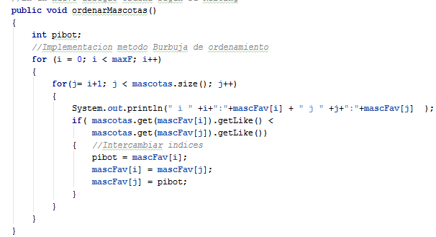

Finalmente recorreo este arreglo ordenado para tomar los tres datos necesarios de cada mascota y con ellos lleno tres ArrayList diferentes uno de Sttring, y dos de Integer para poder pasarlos como parametros en el Intent y con ellos recostruir el ArrayList de mascotas ordendados en el Activity destino.

Una vez desplegado el segundo activity

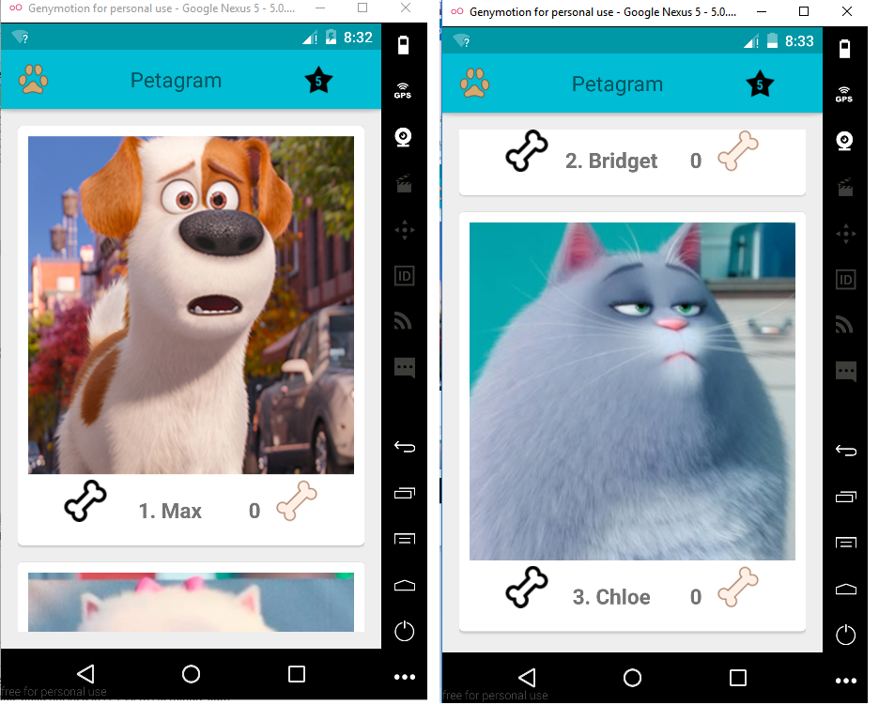

He generado una lista de 12 mascotas anteponiendo a su nombre un índice de orden de creación de la lista. Max es la primera, Bridget es la Segunda Chloe la tercera y asi hasta la 12.

Ahora voy a dar Like a estas tres mascotas en orden opuesto, asi Chloe le daré 5 Like, a Bridget 4 y Max 2 y uno para cualquier otro.

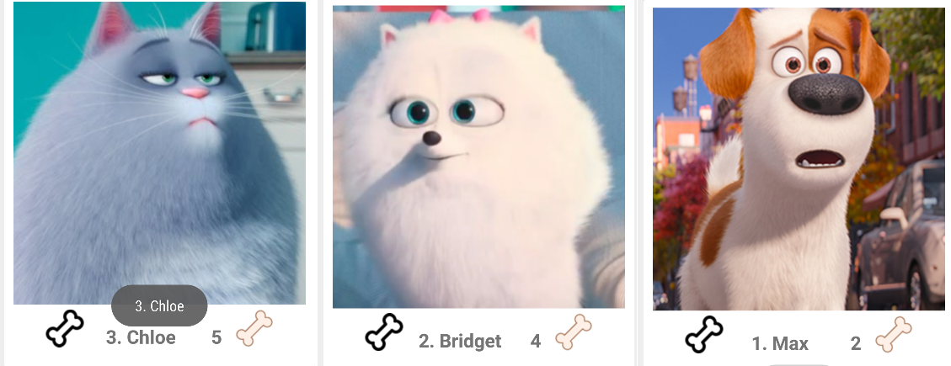

A continuación selección la estrella en el accionar y vemos a Chloe de primero en la lista, seguido de Bridget y Max

